# Excel导入说明

## Excel文件格式规范

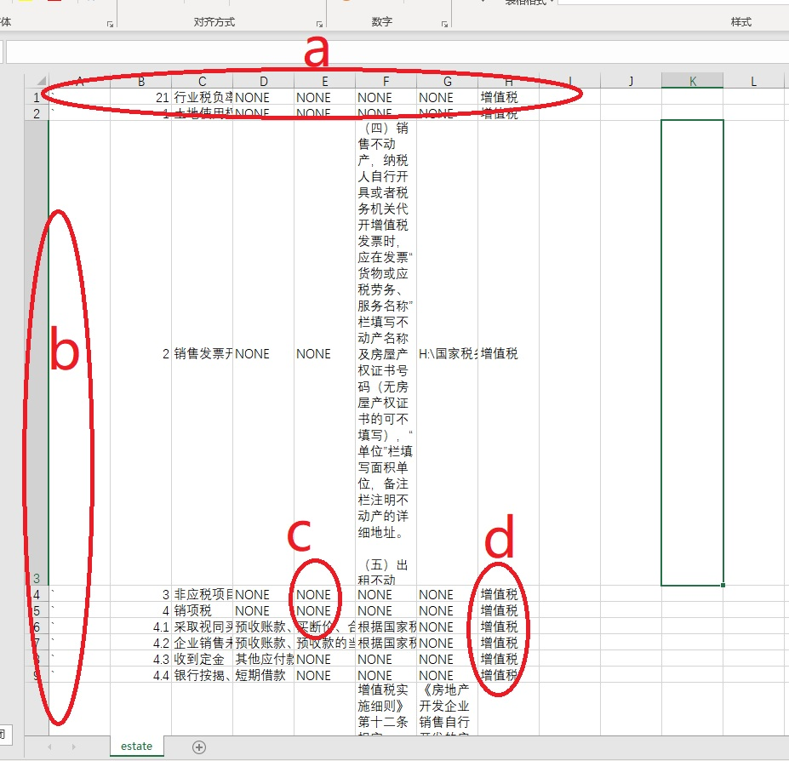

1. 去掉所有表头，只保留要上传的数据。
2. 最左边添加一列，添加内容为”`”;注意是下图红色区域的按键，不是英文的句号，并且输入的时候输入法要变成英文，不然输出的是“·”。



1. 不允许出现空白的单元格，不然会报错，可以随便填写点内容，如NONE。
2. 不允许出现合并的单元格，不然会报错，如果是相同数据就每个单元格分别填一遍。
3. ` ，^ ，‘ ’ ，数据中不允许出现这三个特殊符号（`符号仅在第一列中允许），数据中如果要出现引号一律用双引号代替单引号。
4. Excel文件中列的顺序及数量应与网站中的字段顺序及数量相同，不然数据会错位。

## 更改系统列表分隔符

1. 打开控制面板，点击时钟和区域项目中的更改时间、日期或数字格式

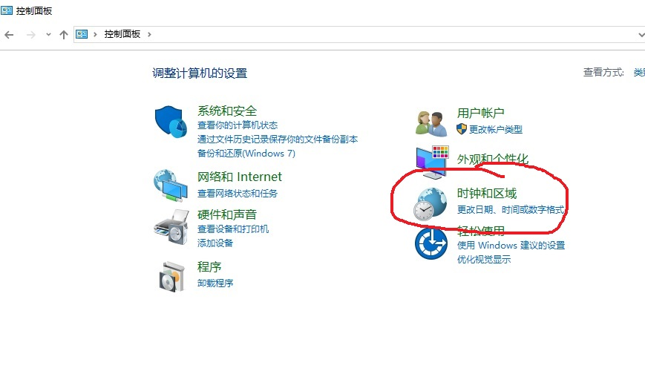

b . 点击其他设置

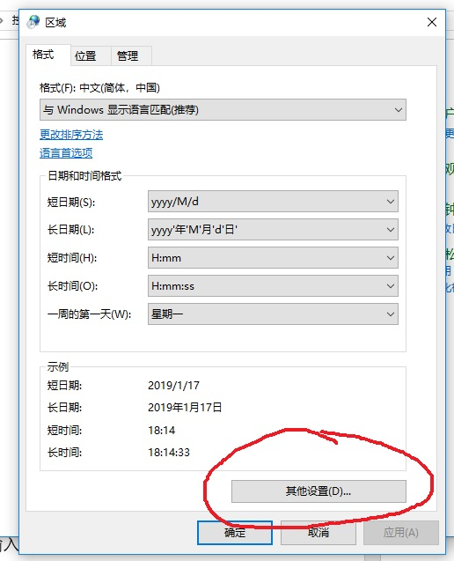

c． 更改列表分隔符，默认是逗号改成 ^ ,就是数字键6上面那个符号，然后点击应用，点击确定。

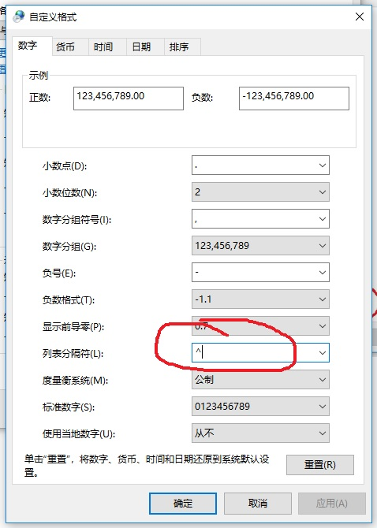

## 3.Excel文件另存为CSV文件

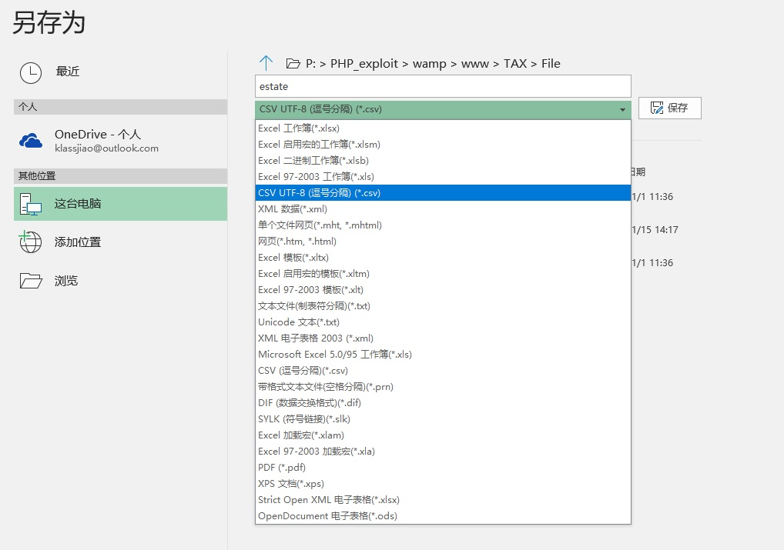

选择列表中的 CSV UTF-8 (逗号分隔)，注意不要选下边的CSV(逗号分隔)，要选CSV UTF-8 (逗号分隔)。

另存为CSV文件后就可以导入啦。